**《简易方程（二十二）》学程拓展**

1.

要是你给我3个苹果，我们俩就一样多了。

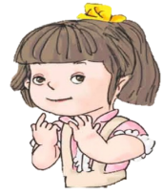莹莹 亮亮

我的苹果是你的2倍。

他们两人分别有多少个苹果？

2.箱子里装有同样数量的乒乓球和羽毛球。每次取出5个乒乓球和3个羽毛球，取了几次以后，乒乓球没有了，羽毛球还剩6个。一共取了几次？原来乒乓球和羽毛球各有多少个？